1º ESO-Year 8 (2º Ronda)

- Un avión tiene 3/4 de su tanque de combustible lleno. Si utiliza 1/2 de lo que tiene durante el vuelo, ¿cuánto combustible le queda?

  - 3/8
  - 1/4
  - 2/5
  - 3/7
  - 3/11

- Un ingeniero naval está diseñando una sección rectangular del casco de un barco. La sección tiene 8 metros de largo. Sin embargo, debido a la curvatura del casco, se necesita añadir una franja triangular en uno de los lados cortos del rectángulo. La base de este triángulo es 5 metros igual al ancho del rectángulo, y su altura es de 3 metros. Calcula el área total de la sección del casco, incluyendo la franja triangular.

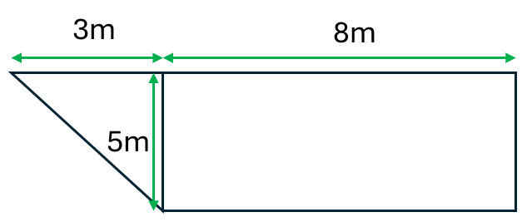
  - 47,5 m²
  - 27,3 m²
  - 12,8 m²
  - 68,1 m²
  - 22,4 m²

- Si 3 manzanas cuestan 2 euros, y 5 peras cuestan 4 euros. Si tienes un presupuesto de 20 euros, ¿cuántas manzanas y peras puedes comprar sin exceder tu presupuesto, manteniendo la proporción de 3 manzanas por cada 5 peras?

  - 9 manzanas y 15 peras
  - 4 manzanas y 12 peras
  - 10 manzanas y 2 peras
  - 3 manzanas y 6 peras
  - 15 manzanas y 9 peras

- Un coche viaja a una velocidad constante de 60 km/h. Sale de Madrid a las 8:00 AM y se dirige a Cuenca, que está a 180 km de distancia. A las 9:30 AM, el coche se detiene durante 15 minutos para descansar. Luego, continúa su viaje a una velocidad de 80 km/h. ¿A qué hora llegará el coche a Cuenca?

  - 10:52 AM
  - 00:35 PM
  - 01:03 PM
  - 11:17 AM
  - 03:25 PM

- Si un triángulo tiene dos ángulos de 45°, ¿cuál es el valor del tercer ángulo?

  - 90°
  - 180°
  - 120°
  - 60°
  - 45°

- Un tren sale de Jaén (origen de coordenadas) y viaja 5 km hacia el oeste. Luego, cambia de dirección y viaja 8 km hacia el este. Después, el tren realiza una parada de 10 minutos y continúa su viaje 12 km más hacia el norte. ¿Cuál es la posición (coordenadas cartesianas) final del tren con respecto a Jaén?
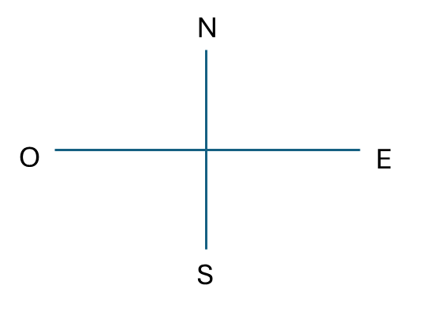
  - (3,12)
  - (8,12)
  - (3,8)
  - (5,12)
  - (3,10)

- Si en una carrera un corredor de Trail asciende por una montaña 500 metros y luego desciende 300 metros y vuelve subir otros 500 metros, ¿cuál es su ascenso acumulado en altitud?

  - 1000 metros
  - 200 metros
  - 300 metros
  - 700 metros
  - 500 metros

- Calcula el valor de 2⁵
  - 32
  - 10
  - 16
  - 64
  - 2

- Resuelve la ecuación 4x + 4 = 0.

  - -1
  - 3
  - -3
  - 1
  - -2

- En una fábrica, una máquina produce piezas para juguetes. Si la probabilidad de que salga una pieza defectuosa es de1/6 y la máquina produce 24 piezas, ¿cuántas piezas defectuosas se espera que haya?

a) 4 piezas
b) 6 piezas
c) 3 piezas
d) 5 piezas
e) 2 piezas

- Un aeropuerto está ubicado en el punto común a las dos rutas de vuelo que se describen a continuación:
Ruta 1: y = -2x+10
Ruta 2: y = x-2
¿Qué coordenadas tiene la ubicación del aeropuerto?

  - (4,2)
  - (1,3)
  - (-4-1)
  - (4,1)
  - (6,3)

- Calcula el volumen de un cubo con arista de 3 cm.

  - 0,000027 m³
  - 27 m³
  - 0,27 dm³
  - 0,27 cm³
  - 0,027 m³

- ¿Qué función de las siguientes que se muestran a continuación es simétrica respecto al eje y?

- y=x²−4
- y=x³+2x
- y=x+1
- y=x+3
- y=1/x

- Si todos los gatos son mamíferos y algunos mamíferos son perros, ¿puede un gato ser un perro?

- No, un gato no puede ser un perro.
- Si, pudiera ser que un gato perteneciera al grupo de los perros
- No porque un gato puede no ser mamífero y ser perro al mismo tiempo.
- Si, un gato al ser mamífero es un perro.
- No, un gato no es mamífero ni tampoco un perro
- Si un pájaro parte del punto (0,3) sigue una trayectoria cuya función es y=3 ¿Qué está haciendo el pájaro?

  - Se mantiene a la misma altura
  - Asciende
  - Desciende
  - No se puede saber
  - El avión está parado
- Calcula la media de las velocidades de vuelo de los siguientes aviones: 500 km/h, 600 km/h, 700 km/h, 800 km/h, 900 km/h.

  - 700km/h
  - 500km/h
  - 800km/h
  - 900km/h
  - 600km/h

- En una competición de natación, hay 8 nadadores. Cada nadador compite en 3 carreras diferentes. Si cada carrera tiene 4 nadadores, ¿cuántas carreras se necesitan para que todos los nadadores compitan al menos en 3 carreras?

  - 6 carreras
  - 5 carreras
  - 3 carreras
  - 7 carreras
  - 4 carreras
- Un grupo de amigos está organizando una fiesta. Si cada persona invita a 3 amigos y cada uno de esos amigos invita a 3 amigos más, ¿cuántas personas habrá en la fiesta si el grupo inicial es de 4 personas?

  - 52 personas
  - 47 personas
  - 39 personas
  - 35 personas
  - 22 personas
- En un almacén, hay 5 cajas numeradas del 1 al 5. Cada caja contiene un número diferente de bolas, de 1 a 5 bolas. Si la caja 1 contiene más bolas que la caja 2, y la caja 3 contiene menos bolas que la caja 4, pero más bolas que la caja 5, ¿cuántas bolas hay en la caja 5 sabiendo que la caja 1 tiene 5 bolas?

  - 1 bola
  - 2 bolas
  - 3 bolas
  - 4 bolas
  - 5 bolas
- En un taller de arte, hay tres artistas: Artista A, Artista B y Artista C. El Artista A pinta 10 cuadros por cada 7 horas, el Artista B pinta 5 cuadros por cada 3 horas, y el Artista C pinta 20 cuadros por cada 9 horas. Si los tres artistas trabajan juntos durante 4 horas, ¿cuántos cuadros pintarán en total?
Nota: redondea los decimales al entero más próximo.
  - 21 cuadros
  - 15 cuadros
  - 9 cuadros
  - 18 cuadros
  - 28 cuadros
#ANSWER#
1. a
2. a
3. a
4. a
5. a
6. a
7. a
8. a
9. a
10. a
11. a
12. a
13. a
14. a
15. a
16. a
17. a
18. a
19. a
20. a
#ANSWEREND#

